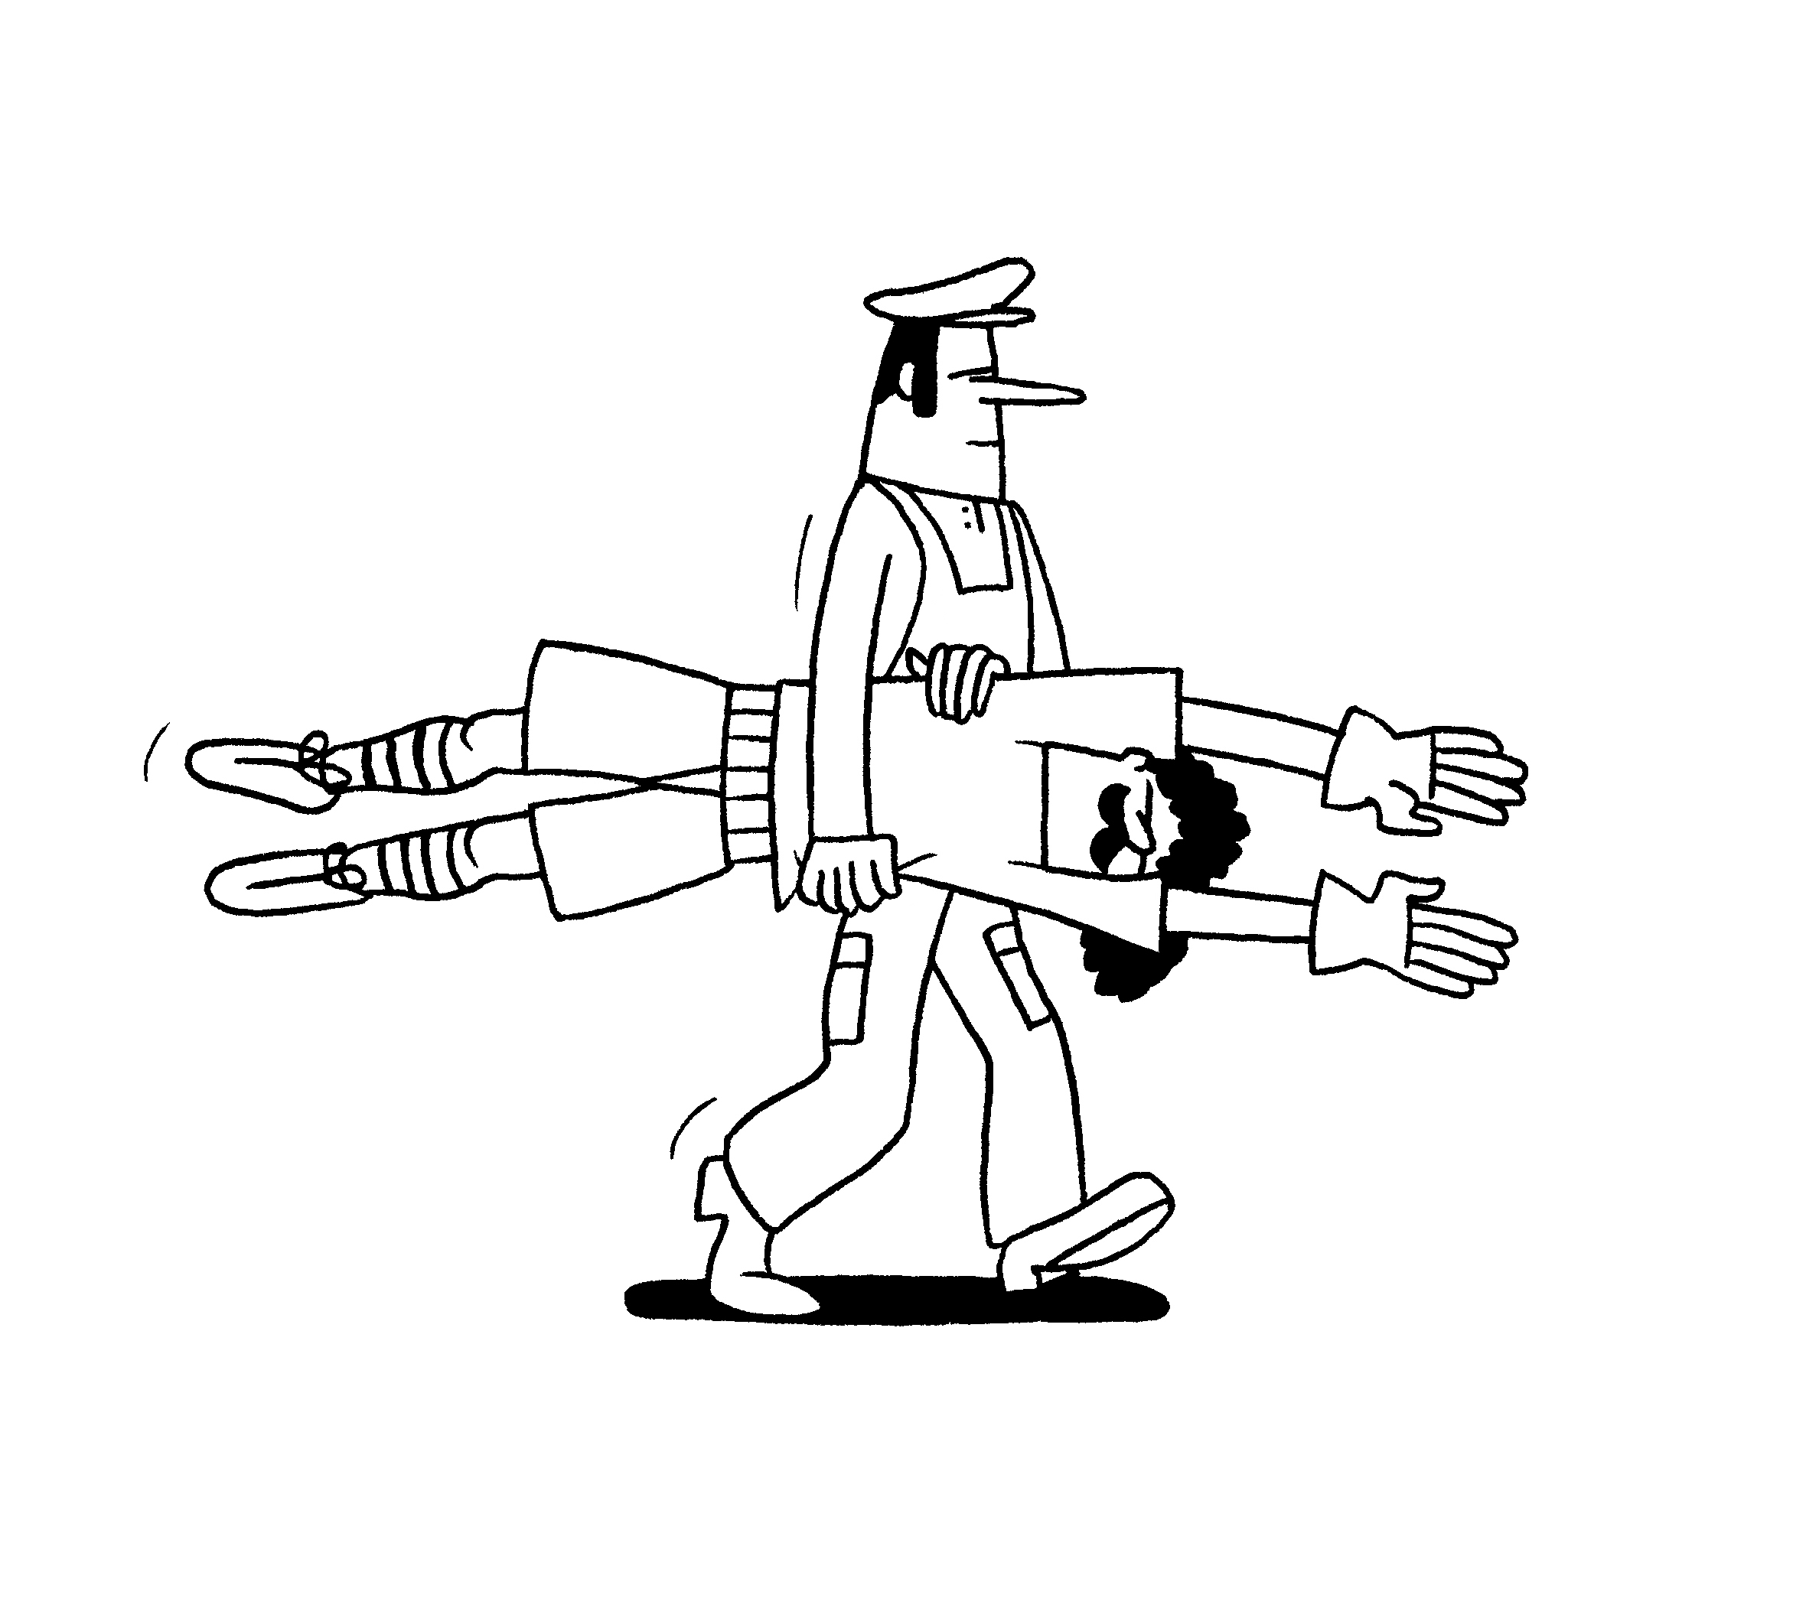
Si le gardien de but arrête la balle dans laquelle tu viens de shooter, ne te décourage pas et pense
plutôt au mignon girafon en caoutchouc qui t'attend dans ta baignoire pour le bain du soir
Suis-je le plus grand gardien de but que la Terre ait jamais porté ? C'est bien possible, car je suis doué de la faculté inouïe, incroyable — et bien utile — d'arrêter, sans exception, tous les ballons qui essaient d'aller se loger au fond de ma cage. Je suis Fusant Starsky, le gardien invaincu de l'Atomic de Longicourt (mon club) et j'affirme, sans trembler, que celui qui est capable de me mettre « un but dans la caisse », comme disent nos anciens, n'est pas encore né. Vous allez me dire : « Mais Dada Mosley, l'attaquant des Helsinki Hells, n'est-il pas, pour toi, un redoutable ennemi ? » C'est vrai. Vous avez raison. Il paraît que ce garçon ne rate aucun de ses tirs. Nos deux équipes se rencontrent bientôt. Que va-t-il se passer ? Je l'ignore. Je suppose que je serai confronté à des situations sorties tout droit de l'imagination délirante de l'auteur de ce livre. Qu'importe ! Qu'il raconte ce qui lui passe par la tête, celui-là. Jamais il n'arrivera à me dégoûter de mon métier, de ma passion, de ma mission : arrêter les ballons, que ceux-ci soient ou non porteurs de papiers en règle. Mais rassurez-vous, une fois que le but est sifflé par l'arbitre, je les relâche toujours.

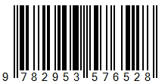AppAs


Si le gardien de but arrête
la balle dans laquelle tu viens de shooter, ne te décourage pas et pense plutôt au mignon girafon en caoutchouc qui t'attend
dans ta baignoire pour
le bain du soir
AppAs

ISBN 978-2-9535765-2-8

